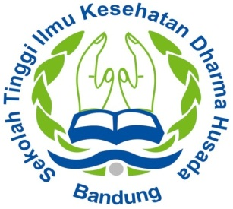**STIKes DHARMA HUSADA BANDUNG**

**PROGRAM STUDI DIII KEPERAWATAN**

**Terakreditasi B, Nomor : 0512/LAM-PTKes/Akr/Dip/IV/2016**

**Kampus : Jl. Terusan Jakarta No. 75 Telp/Fax. (022)7204803 Bandung**

**Nama :** Dr. Siti Sugih Hartiningsih, S.i.,M.Kes

**NIK :**

**Masukan :…………………………………………………………………………………..**

**…..………………………………………………………………………………. ……………….…………………………………………………………………..**

**……………………… …………………………………………………………..**

**…………………………………………………………………………………...**

**…………………………………………………………………………………...**

Telah diperiksa dan di ACC Uji Konten dengan judul :

**“Gambaran Pengetahuan Remaja Putri Usia 10-12 Tahun Tentang Menarche Di SDN Griba 14 Kota”**

Bandung, 24 Mei 2017

Yeti Hernawati, SST.,M.Keb.

NIK : 4321